Health Game – Spiele Idee

Inhalt

LevelPack Auswahl Screen 2

LevelPack 3

Der Level 4

Executive Funktionen (Kernmechanik) 4

Regeln (Copy ‚n‘ Paste von Diana) 4

Hints (Rule-Set & Map) 5

Der Start des Fluges 6

Der Flug 8

Punktevergabe durch Erfolge 8

Schutzschild 9

Kiemen 9

Steuerung 9

Schlafen legen 10

Das Skill-System 10

Was kann geskillt werden? 10

Wie sieht das Skill-System aus? 11

Beginn des Spiels 11

Während dem Spiel 12

Spürbarkeit eines Skills 12

Story 13

Funktion der Eltern 13

Gimmick-Shop 13

Screenshots vom Prototypen 14

# LevelPack Auswahl Screen

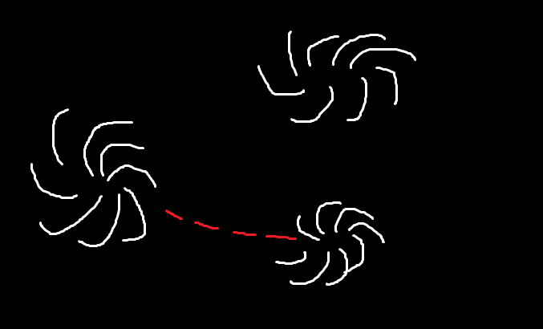

Den LevelPack Auswahl Screen kann man sich so vorstellen, wie eine intergalaktische Karte, auf der Galaxien / Planetensysteme / etc. zu sehen sind. Jedes Planetensystem ist hierbei ein LevelPack. Anfangs kann der Spieler nur eines sehen. Ist der LevelPack erfolgreich abgeschlossen, taucht das nächste System auf, und eine rote Linie verweist quasi den Weg zum nächsten Planetensystem.

(Der letzte LevelPack wäre dann der Heimat-Ort.)

Abschließen kann man einen LevelPack, in dem genug Sterne gesammelt wurden. (Das bedeutet, dass die meisten Planeten „glücklich gemacht wurden“, und aus Dankbarkeit den Weg zum nächsten Planetensystem zeigen. (Eine rote Pfad-Linie bildet sich, und ich kann die neue Galaxie auswählen.)

# LevelPack

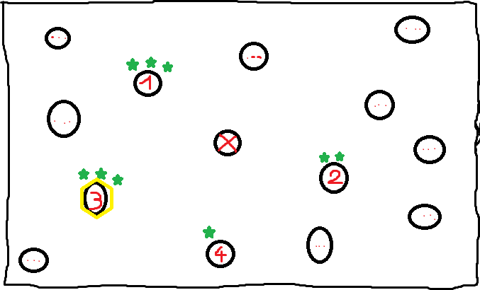

In einem LevelPack hat man alle Level aufgelistet, wobei diese (beim ersten Durchgang) in einer vorgegebenen Reihenfolge gespielt werden müssen. Erst wenn Level1 geschafft wurde, kann Level2 gespielt werden. Ist ein Level freigeschalten, kann er nach Lust und Laune wiederholt werden.

**Update**: Es wird gerade darüber diskutiert, ob die Reihenfolge der Level nicht doch beliebig sein wird. Der Spieler würde in einem Mini-Game (eventuell so etwas ähnliches wie Schiffe-Versenken) die Planeten aufdecken, die er dann bereisen kann. Aber diese Diskussion ist noch zu keinem festen Ergebnis gekommen.

Im LevelPack sind die Planeten, zwischen denen der Spieler reisen kann, in der richtigen Relation zueinander zu sehen. Ausgangspunkt eines jeden Levels ist immer der Startplanet (Im Bild mit einem roten X markiert) und Ziel des Levels ist immer der Ausgewählte Planet.

Um die Planeten herum wird ein Interface angezeigt, welches dem Spieler vermittelt, wie gut er den Level abgeschlossen hat. Hierbei gibt es 4 Stufen: 1-3 Sterne, und die Trophäe für besonders gute Leistungen. Für den Spielverlauf ist es nötig, eine gewisse Anzahl an Sternen zu haben, um den nächsten LevelPack freizuschalten. Es wird mind. 1 Stern benötigt, um den nächsten (noch versperrten) Level frei zu schalten. Die Trophäen sind optionale Boni, die man sich in einem Trophäen-Schrank ansehen kann. (Der Spieler sollte nicht nur die Motivation haben, alle Level zu schaffen, sondern auch alle Trophäen im Schrank zu haben, d.h. implizit, alle Level „perfekt“ zu spielen.

Wie man zu den Sternen kommt kann man sich in etwa so vorstellen (die Zahlen sind hierbei nur als Beispiel gedacht):  
Einen Level mit 65% abzuschließen ist 1 Stern, 75% sind 2 Sterne, 82% 3 Sterne, und über 90% bekommt man die Trophäe, die zum einen auf der Map markiert ist (goldener Ring, etc.) und zum anderen als Eye-Candy in einem Trophäenschrank bewundert werden kann.

# Der Level

Der Level besteht grundsätzlich aus dem Flug zwischen zwei Planeten. Die Dauer eines Fluges sollte hierbei (je nach Nähe der Planeten) ca. zwischen 45 Sek bis 2 Minuten liegen.

Der Flug ist ein Rail-Flight, d.h. der Flug verläuft entlang einer festgelegten Bahn.

Beim Flug trainiert man „Executive Funktionen“. Umso besser man dies tut, umso „zufriedener“ ist der Ziel-Planet, und umso mehr Sterne gibt es.

## Executive Funktionen (Kernmechanik)

Vorstellen kann man sich einen Flug zum Beispiel so:

Beim Level-Start werden dem Spieler die Regeln für diesen Flug erklärt. Für Level1 gilt z.B., dass bei einem Blitz die grünen Dreiecke gesammelt, und bei einem anderen Event (z.B. KippAnimation, Regenwetter, etc.) die blauen Vierecke gesammelt werden müssen.

Der Spieler fliegt also durch den Level in Richtung des Zielplaneten und versucht, je nachdem welches Event zuletzt ausgelöst wurde, die richtigen Elemente einzusammeln. Alle X (z.B. 30, oder 15) Sekunden wird ein anderes Event ausgelöst, und der Spieler muss die neuen Regeln befolgen.

Statt Vierecken und Dreiecken werden natürlich Themenabhängige Elemente gesucht. Das Prinzip wäre für ein Kind vorstellbar mit bis zu 5 Regeln, die sich zufällig abwechseln, wobei die auftretenden Events (nicht jedoch die Reihenfolge) in jedem Level festgelegt sind. Das Kind soll also lernen, sich wechselnden Regeln anzupassen.

Diese Regeln werden mit der Zeit (von Level zu Level) immer schwieriger und wechseln immer häufiger. (Das Psychologenteam definiert hierfür die genauen Aufgaben, so dass diese für Kinder nicht zu schwer, aber trotzdem eine Herausforderung sind.)

Wichtig für die Implementierung: Wenn eine Regel wechselt, müssen Items, in die ich direkt hineinfliege auf jeden Fall entfernt werden. Sonst könnte im Worst-Case folgendes passieren. Ich soll grüne Dreiecke sammeln, fliege gerade auf eines zu und habe es fast, da kommt ein Regel-Wechsel (ab jetzt blaue Vierecke), und da ich nicht mehr ausweichen kann fliege ich mitten in das grüne Dreick und kassiere einen Strafpunkt. (Das würde mich persönlich sicherlich frustrieren.)

Für das Aufsammeln der Elemente gibt es sofort Feedback, z.B. ein grünes Aufblitzen des Items für richtige Elemente, und ein rotes Aufblitzen inklusive Vibration für falsche Elemente.

Umso mehr richtige Elemente bis zum Level-Abschluss gefunden werden (und umso weniger falsche eingesammelt wurden), desto besser fällt die Wertung am Ende aus.

Wie viele gute Items gesammelt werden müssen, um den Level gut zu absolvieren, wird vom Level-Designer festgelegt. (Das Entwickler-Team muss ausprobieren, wie viele Items ein Spieler in einer gewissen Zeit mit einem Skill, den er vermutlich in diesem Level hat, schaffen kann.)  
(Wäre dann ähnlich wie beim TrackMania Level-Editor: Der Designer fährt die Strecke so oft er will. Seine beste Zeit entspricht Platin, und darunter sind Gold, Silber und Bronze.)

### Regeln (Copy ‚n‘ Paste von Diana)

Formen:

Regeln (R)

1. FORM: nur KUGELN ------------> Hintergrund: **Normal**
2. FARBE: nur ROT ------------> Hintergrund: **Nebel**
3. FARBE: nur GELB ------------> Hintergrund: **Meteoriten Shower**
4. FORM + FARBE: ------------> Hintergrund: **Blitze**
5. AUSNAHME REGEL: ------------> **Radioaktive Objekte**

NICHT einsammeln

Schritte

|  |  |  |
| --- | --- | --- |
| 1. | **R1** | 1 |
| 2. | **R1** (1/2) **R2** (1/2) | 1/2 |
| 3. | **R1** (1/3) **R2**(1/3)  **R1**(1/3) | 1/3 |
| 4. | **R2** (1/3) **R3** (1/3) **R1**(1/3) | 1/3 |
| 5. | **R3** (2/6) **R1** (1/6) **R2** (2/6) **R3** (1/6) | 1/6 |
| 6. | **R4** (1/3) **R2** (1/3) **R1** (1/3) | 1/3 |
| 7. | **R4** (2/6) **R1** (2/6) **R3** (1/6) **R2** (1/6) | 1/6 |
| 8. | **R4** (2/6) **R1** (1/6) **R3** (1/6) **R2** (2/6) | 1/6 |
| 9.* | **R1** (1/3) **R2** (1/3) **R3** (1/3) | 1/3 |
| 10.**\*** | **R4** (1/3) **R2** (1/3) **R3** (1/3) | 1/3 |

*\* Ab dem Schritt werden radioaktive Objekte eingeführt.*

Die Regeln sollten nach dem Zufallsprinzip variieren.

Andere Farben Möglichkeiten ?

**Update**: Diese Regeln werden sich vermutlich noch verändern.

Unter anderem bedeutet „radioaktiv“, dass genau die gegenteiligen Regeln für diese Objekte gelten.

## Hints (Rule-Set & Map)

Ein Helferlein als Hinweis, welche die aktuelle Regel ist, wird es nicht geben.

Beim Start des Levels wird allerdings ein Screen angezeigt, auf dem alle aktuellen Regeln erklärt werden.

Da wir die User aber nicht mit unnötigen Info-Screens „die man jedes Mal beim Levelstart weg tappen muss“ nerven wollen, hätte ich folgenden Vorschlag (noch nicht in der Gruppe diskutiert!):  
Geht der User von der Levelauswahl in den Level, wird der Info-Screen mit den Regeln angezeigt. Mit einem Tap auf den OK Button, verschwindet der Tipp, und der Spieler befindet sich im Start-Modus (um die Planeten kreisend.) Im Start-Modus hat der User nicht nur einen Button zum Ausklinken des Fliegers, sondern auch einen Info-Button, um sich die Regeln erneut anzusehen. Startet der User den Level neu (z.B. weil er nicht alle Sterne bekommen hat, und es gleich nochmal versuchen will.) wird der Infoscreen nicht angezeigt, sondern man kommt direkt in den Start-Modus. (Falls der User das Rule-Set doch sehen will, hat er ja den Info-Button zur Verfügung.) Während dem Flug gibt es den Info-Button nicht mehr.

Denkbar wäre ebenso beim Start-Modus ein Button, der mir die Karte anzeigt. Diese könnte auch mit den Eltern verknüpft sein: Eltern schalten Karte für einen Tag frei, wenn das Kind brav war. (Auch diese Karte kann nur beim Start und nicht während des Fluges angesehen werden. Visualisiert könnte das werden, in dem das Schild anfangs grün ist. Nach dem ersten Schlag, ist es gelb, nach dem 2. Ist es rot, und nach der Kollision mit dem 3. falschen Item löst es sich auf.)

**Update**:

Bei jedem Regel-Wechsel während dem Flug wird kurz eingeblendet, welche Items nun gesammelt werden sollen. Je nachdem, wie gut sich der Spieler schlägt, werden diese Tipps länger oder kürzer (bis überhaupt nicht mehr) angezeigt. (zB. Zwischen 1,5 und 0 Sekunden) (Die Beurteilung des Spielers erfolgt dynamisch und voll automatisch währen dem Spiel.)

Ich (Clemens) wäre dafür, wenn der Spieler durch einen Multiplikator belohnt wird, wenn er besser spielt. Beispiel: Der Spieler sammelt ständig abwechselnd falsche und richtige Items, so dass der Tipp volle 1,5 Sekunden lang angezeigt wird. (Multiplikator: x1, also gar keine Verbesserung.) Spielt der Spieler so gut, dass der Tipp nur mehr 1 Sek. angezeigt wird, bekommt er den Multiplikator x1.1. Für 0.5 Sek.-Tipps bekommt er schon x1.2 und für gar keine Tipps x1.4. (Zahlen dienen wie immer nur dem besseren Verständnis.)

## Der Start des Fluges

Wenn ich beim StartPlaneten losfliege, gibt es zuerst eine Herausforderung, bevor der richtige Flug losgeht. Diese Herausforderung kann Bonus-Items (PowerUps) bringen und somit den Flug erleichtern.

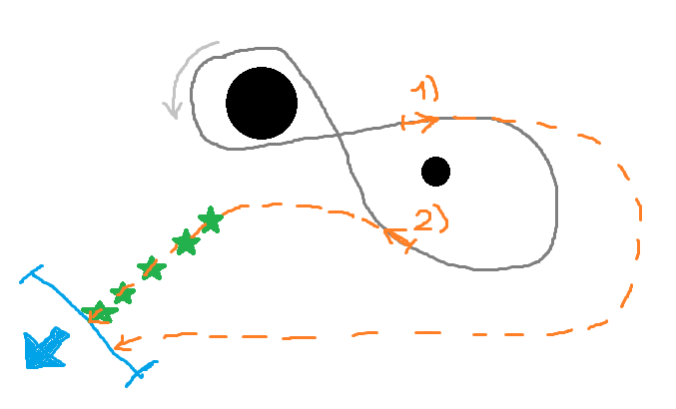

**Update**: Diese Grafik ist nicht mehr aktuell. Statt Sternen werden nun PowerUps gesammelt, die den Flug erleichtern.

In der Skizze sind die 2 schwarzen Punkte der StartPlanet (inklusive Mond). Um diese zwei Kugeln kreist der Flieger (in Richtung des hell-grau eingezeichneten Pfeils). Der Spieler kann nun per Knopfdruck den Flieger aus der Umkreisbahn werfen. Die orangenen Splines (die im Gegensatz zu der Umlaufbahn auch im Spiel tatsächlich zu sehen sein werden) zeigen an, wie der Flieger weiter fliegt, nach dem der Spieler den „Los“ Button gedrückt hat. Ziel ist es so zu starten, dass ich möglichst alle Items sammle. Bis zur baluen Linie habe ich keine Kontrolle über den Flieger, danach komme ich direkt auf die Rail und bin im normalen Flug-Modus.

3 Dinge beeinflussen die Schwierigkeit beim Start:

1. Zum einen die Geschwindigkeit, in der sich der Flieger in der Umlaufbahn bewegt. (Ein Skill kann verbessert werden, um diese Geschwindigkeit zu reduzieren und den Start somit zu erleichtern.)
2. Die Länge der Vorschau-Splines. In der Skizze wurde die Kurve bis zur blauen Linie gezeichnet. Im Spiel ist diese Linie nur vom Flieger aus ein paar Stricherl zu sehen, danach fadet sie aus, und der Spieler muss abschätzen, wie der Flieger weiter fliegt. Auch die Länge dieser Vorschau kann durch einen Skill verbessert werden.
3. Die Umlaufbahn selbst. Vorstellbar ist, dass das erste LevelPack einen Startplaneten ohne Mond hat. Der Flieger fliegt regelmäßig im Kreis um den Planeten und der Absprung ist recht einfach. Bei Pack zwei hat man bereits einen Planeten mit Mond (wie in der Skizze) und die Kurve der Umlaufbahn ist schon etwas komplizierter. Beim Pack3 könnte es schon 2 Monde geben, usw… (Somit wird der Start von LevelPack zu LevelPack interessanter.)

Auch hier wäre es denkbar, dass der Spieler mehrere Versuche hat, um den Flieger zu stoppen. Ob wir das wollen und wie das genau aussehen soll, könnten wir uns noch überlegen. Wenn es mehrere Versuche gibt, könnten die zu sammelnden Items am Start nach jedem Versuch, der nicht genommen wird, geringer werden, bis es keine mehr gibt.

Die Items, die ich beim Start holen kann müssen nicht unbedingt geholt werden. Sie erhöhen allerdings den Score. Außerdem erkennt man an diesen Items, wie die erste Regel lautet, die z.B. für die ersten 15 Sekunden gilt.

Ein Graphisches Detail: In der Level-Map (also da, wo alle Levels eines Packs zu sehen sind) sieht der StartPlanet (in Miniatur) bereits genau so aus, wie die Start-Challenge aussieht. (Also z.B. Planet mit Mond. Der könnte sich in der Level-Übersicht auch bewegen und um den Planeten wandern. Im Spiel ist die Konstellation auf jeden Fall statisch. Bzw… Da könnten wir noch drüber diskutieren, ob man das noch verschweren kann, wenn sich die Monde bewegen und somit ständig die Umlaufbahn verändern.)

## Der Flug

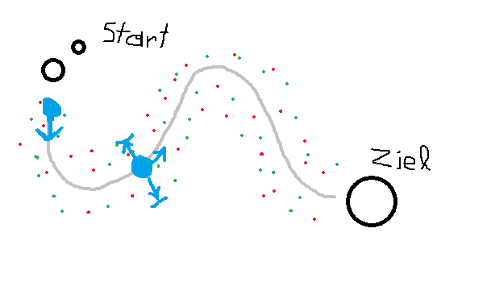

Der Flug ist ein Rail-Flight. D.h., dass sich das Flug-Tier immer auf der Spur (grau eingezeichnet) befindet. Der Flieger bewegt sich automatisch nach vorne (vom Start zum Ziel-Planeten). Der Spieler kann sich nur nach links und rechts bis zu einer festgelegten Distanz von der Leitschiene entfernen, um die gewünschten Items aufzusammeln.

Wir sollten nochmal über folgendes Diskutieren: Wäre es nicht sinnvoll, den Spieler auch nach vorne und zurück fliegen zu lassen, solange er im Kamera-View bleibt? Die Kamera bewegt sich also entlang der Rail, und innerhalb der Kamera-Sicht, kann der User nach vor und zurück (zusätzlich zum links und rechts-Flug) gehen. Ein Problem, das dadurch entsteht, ist die Steuerung, denn aktuell ist diese nur auf einen Links- und Rechts-Flug ausgelegt. Man bräuchte dann wieder ein D-Pad. (Bei Fragen zu diesem Feature-Vorschlag bitte an Clemens wenden.)

## Punktevergabe durch Erfolge

Erfolge werden mit Sternen & Trophäen belohnt, die wiederum im Skill-System eingesetzt werden können. Ich kann pro Level 3 Punkte (Sterne) und eine Trophäe verdienen.

Der Einsatz könnte zum Beispiel so aussehen:  
Ein Skill kostet z.B. von Stufe -10 auf -9 einen Stern, von 0 auf 1 fünf Sterne, von 5 auf 6 bereits zehn Sterne und eine Trophäe, und von 9 auf 10 fünfzehn Sterne und drei Trophäen.

Die Trophäen behalt ich selbstverständlich im Achievement-Schrank, auch wenn ich sie „ausgebe“.

## Schutzschild

Das Schutzschild Feature ist zwar bei der letzten Besprechung besprochen worden, auf ein Ergebnis haben wir uns jedoch noch nicht geeinigt.

Der Vorschlag von Lev war, dass es einen Panic-Button gibt, den der User drücken kann, wenn er keine (weder gute, noch schlechte) Items aufsammeln will. (Dieser könnte z.B. gedrückt werden, wenn ein Ausweichen nicht mehr möglich ist – Es ist allerdings fraglich, ob der User so schnell reagieren kann – oder wenn der User eine Blockade von schlechten Items nicht umfliegen will.

Clemens hat diese Idee durch den Vorschlag erweitert, dass der Button nur beschränkt einsetzbar ist. (Ähnlich wie der Sand bei Prince of Persia.) So kann der User z.B. während dem ganzen Flug insgesamt nur 3 Sekunden auf den Panic-Button drücken. (z.B. 6 mal je eine halbe Sekunde zum Ausweichen.) Die Ausdauer des Panic-Buttons könnte dann auch geskillt werden. Zu beachten ist, dass wenn der Panic-Button aktiv ist, keine schlechten, und ebenso keine guten Items gesammelt werden. (Alles wird ignoriert.)

Christian lieferte den Vorschlag, dass sich ein Schutzschild statt dem Panic-Button immer dann für kurze Zeit aktiviert, wenn man ein falsches Item erwischt hat. Dieses Schutzschild wäre statt dem Panic-Button, und hat auch eine andere Funktionsweise. Beispiel: Der User fliegt über ein falsches Item, das Schild aktiviert sich für 1 Sek, während dieser Sekunde fliegt der User erneut über ein falsches Item, diesmal wird es jedoch nicht aufgesammelt, sondern ignoriert (und gibt somit keine Malus-Punkte). Gute Punkte können jedoch aufgesammelt werden, während das Schild aktiv ist. Die Dauer des Schildes wäre ebenso Skillbar.

Ich (Clemens) persönlich bevorzuge den Schutzschild Gedanken, da der User dann nicht aktiv eingreifen muss. (Wie David bereits gesagt hat: Ob der User so gut reagiert, und kurz vor einer unvermeidlichen Kollision noch den Panic-Button drückt, ist sehr fraglich…)

**Update**: Da man beim Start des Flugs nun keine Punkte mehr, sondern PowerUps sammelt, bietet sich das Schutzschild an. So könnte man z.B. ein Schild für links, eines für rechts, und eines für vorne aufsammeln. Jedes hält je eine falsche Kollision ab. (Auch das wäre wieder Skillbar, so dass ein Schild nicht nur ein falsches Item, sondern bis zu 3 Items blocken kann, bevor sich das Schild auflöst.)

## Kiemen

Da ich (Clemens) das letzte Meeting (vom 14.6.2013) früher verlassen musste, weiß ich nicht, wie genau das Kiemen-Feature zu verstehen ist. Die 2 Kollegen, die länger an dem Meeting teilgenommen haben, konnten mir nicht genau erklären, was es mit dem Kiemen-Feature auf sich hat. (Die linke Seite sammelt etwas anderes auf, als die rechte?!)

## Steuerung

Da sich die Steuerung via D-Pad (eingeschränkt für die y-Achse) im Prototypen als nicht ideal herausgestellt hat, wird nun eine andere Methode herangezogen.

Eine Steuerung via Accelerometer & Gyroskop (also durch Bewegen des Devices) wurde in einer Diskussion für’s erste ausgeschlossen. (Hauptgrund ist der vermutete Verlust des Bezugssystems im Raum. Eventuell wird dieser nun doch ausprobiert.)

Einen Button für „Gas geben“ gibt es nicht. Das Fluggerät hat immer die gleiche Geschwindigkeit. Der Spieler muss sich nur um die Richtung kümmern.

Für die Steuerung kommen nun folgende Arten in Frage (wird via Prototyping ausprobiert):

* **Auf linke Hälfte des Screens drücken navigiert den Flieger nach links. Rechte Hälfte lenkt nach rechts**. (Vorschlag von David. So ist es aktuell implementiert.)
* Virtueller Analog-Stick in alle Richtungen. Richtung des Sticks gibt vor, in welche Richtung der Flieger fliegt. (Vorschlag von Christian.)
* Y-Achsen-D-Pad, welches dem Finger allerdings nachrückt. (Vorschlag von Dominik.)

# Schlafen legen

Das Flugtierchen hat nur eine begrenzte Energie-Ressource (**Das könnte auch geskillt werden!**) zur Verfügung. Ein Flug kostet z.B. 5% Energie. So ist es z.B. nach 20 Flug-Versuchen total erschöpft und muss Schlafen gelegt werden. (Damit will das Psychologie-Team ein TimeOut für das Kind bewirken.)

Dieses Schlafen legen erfolgt rein auf die aktive Aktion „Schlafen legen“ vom Spieler. Die Eltern können das Tier nicht schlafen legen, aber dem Kind als Belohnung einen Energie-Riegel (Drink, Pille, whatever) geben, der die Energie des Tierchens z.B. 50%, 75%, oder gar 100% wieder auflädt.

Wenn der Spieler das Tierchen schlafen legt, kann er auch bestimmen, wie lange es schlafen soll. Legt er das Tierchen allerdings nicht komplett schlafen, sondern nur um einen Teil der Energie aufzuladen, „zahlt“ er das mit Zinsen.  
Beispiel (*Zahlen dienen nur dem Verständnis, keine echten Werte!*): Das Tier benötigt 2 Stunden, um wieder komplett geladen zu sein. Der Spieler kann aber auch entscheiden, das Tier nur 1 Stunde schlafen zu legen (Der User wird darauf hingewiesen, dass der Schlaf dann nur 40% regeneriert) oder 1/2h (für 15% Regeneration). (Kurzum: 4 * ½ Stunde schlafen bringt insgesamt nur 60% Regeneration, dafür kann zwischendurch gespielt werden. Alternativ kann das Tier 2 Stunden am Stück schlafen gelegt werden, und regeneriert sich somit vollständig. Das habe ich mit „Zinsen“ gemeint.)

# Das Skill-System

Einige Eigenschaften im Spiel können erleichtert werden, in dem der Spieler sein Raumschiff (oder Fluff-Wesen) skillt.

## Was kann geskillt werden?

Die folgende Liste ist in der Form nicht komplett, aber so kann man sich wenigstens etwas vorstellen.

Beim Start kann folgendes geskillt werden:

* **Geschwindigkeit** (Eigenschaft: ???)
  + Ändert wie schnell der Flieger sich in der Flugbahn bewegt.
* **Spline-Vorschau Länge** (Eigenschaft: Voraussicht?)
  + Je besser der Skill, desto weiter die Preview-Spline, die den Weg des Fliegers nach Abschuss anzeigt.

Beim Flug kann folgendes geskillt werden:

* **Wendigkeit & Trägheit**: (Eigenschaft: ???)
  + Verbessert die Genauigkeit der Kontrolle über den Flieger.
* Entweder: **Panic-Button Ausdauer** (Eigenschaft: ???)
  + Umso größer die Ausdauer, desto länger kann der Panic-Button insgesamt während einem Flug gedrückt werden.
* Oder: **Schutzschilid dauer** (Eigenschaft: ???)
  + Umso größer die Schutzschild Dauer, desto länger bleibt das Schutzschild nach dem Sammeln eines schlechten Items erhalten (z.B. zwischen 0 und 5 Sek.)
* … 6-10 Skills wären recht gut. Ideen?

Der Skill Stabilität ist vielleicht sogar schon obsolet. War dafür gedacht, dass man nicht gleich draufgeht, wenn man mal gegen einen Planeten (oder ein Hindernis) fliegt. Wobei „draufgehen“ bedeutet: Mein Motor ist defekt, oder mein Fluff streikt (ist betäubt, Sternchen kreisen über dem Kopf), und ich muss es vom Weltraum-ÖAMTC abschleppen lassen. (Also Level nicht abgeschlossen -> Neustart.)

## Wie sieht das Skill-System aus?

Christian hat uns einen schönen Design-Vorschlag gemacht:

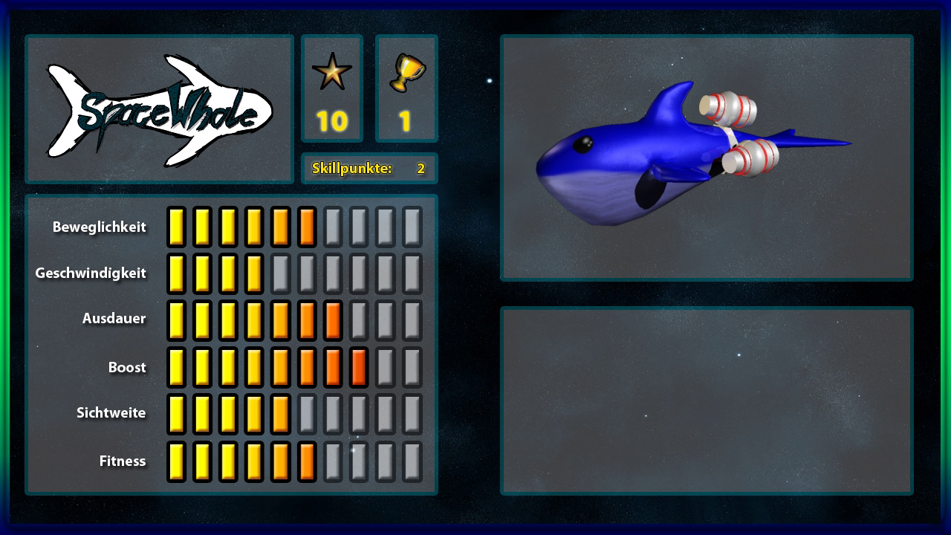

## Beginn des Spiels

Zu Beginn sind alle Skills auf 2 Punkte und ich kann eine feste Anzahl an Punkten vergeben. Wenn ich auf einen Skill anfangs noch keinen Wert lege, kann ich ihn sogar verschlechtern (also maximal auf 0 setzen). Gebe ich also auf Skill3 von 2 auf 0 Punkte, kann ich diese 2 Punkte woanders (z.B. für Skill2) verteilen.

Ursprünglich war es so gedacht, dass jeder Skill einer eigenschaft entspricht. So könnte sich das Kind zu Beginn des Spiels selbst einschätzen, und die Skills anhand dieser Einschätzung setzen. (Ich weiß nicht, ob das noch aktuell ist?!)

## Während dem Spiel

Während dem Spiel können dann Skillpunkte erworben werden. Bezahlt werden Skills mit den Sternen & Trophäen, die durch erfolgreiches Spielen gesammelt werden können.

Vorstellen kann man sich das wie folgt (*Alle hier genannten Zahlen sind nur Annahmen und entsprechen noch keiner festgelegten Definition, sondern dienen nur der Veranschaulichung.*): Der Spieler kann maximal [Anzahl der Skills] (z.B. 6) * [Anzahl der Skill-Stufen] (z.B. 10) minus [Anzahl der Default-SkillPunkte] (z.B. 6*2 = 12) Skillpunkte erwerben (z.B. 6 * 10 – 12 = 48). Ein erworbener Skillpunkt kann auf jeden Skill gesetzt werden. Das Erwerben eines neuen Skill-Punkts, wird allerdings von Kauf zu Kauf teurer. (SkillPunkt #1 kostet z.B. nur 2 Sterne, SkillPunkt #10 kostet schon 10 Sterne, und Skillpunkt #48 kostet dann z.B. 5 Trophäen und 20 Sterne.) Mit den Stern- & Trophäen-Kosten steigt auch die Zeit, die ich warten muss, um einen Skill zu erwerben. (Das ist vorstellbar, wie ein Training: Ich will einen Skillpunkt, zahle meine „Geldeinheiten“ und warte dann (jedes Mal ein bisschen länger) darauf, dass der Skill einsetzbar ist.)

Das Umverteilen der Skills ist jederzeit kostenlos (maximal „bezahlt“ man dafür mit etwas Warte-Zeit, aber auf keinen Fall Sternen) möglich. Wenn ich also 20 Skillpunkte habe, kann ich diese jederzeit auf verschiedene Skills verteilen um herauszufinden, wie ich mir das Leben im Flug erleichtern kann.

Beim Skillen kommen unter anderem die Eltern ins Spiel: Sie können einen Lob aussprechen, wodurch die Zeit für die Skillung (bei der es sich durchaus um Stunden, eventuell sogar einen ganzen Tag handeln kann) deutlich herabgesetzt werden kann. (z.B. um 50%, oder 80% senken, kann als Belohnung eingesetzt werden.)

Während ein Skill-Kauf (oder die UmSkillung) lädt kann ganz normal weiter gespielt werden. Es kann allerdings immer nur ein Skill geladen werden, auch wenn ich genug Sterne & Trophäen zur Verfügung hätte, müsste ich warten, bis ein Skill fertig geladen ist, damit ich den nächsten anfangen kann.

### Spürbarkeit eines Skills

Damit der Spieler einen Unterschied zwischen den Skill-Schritten bemerkt, sind zwei Maßnahmen geplant:

Erstens wird sich ein Skill nicht verbessern, nur weil ein Skill-Punkt drauf gelegt wird. Es werden bei manchen Skills z.B. immer 3 Skillpunkte benötigt, um eine Verbesserung hervorzurufen.

Zweitens wird der Skill sowohl im Skill-Menü als auch im Spiel grafisch sichtbar sein. Ein Beispiel hierfür ist die Wendigkeit (also wie schnell ich nach links oder rechts fliegen kann). Setze ich einen Punkt auf die Wendigkeit, sieht der Spieler im Skill-Screen eine Düsen-Halterung. Für den zweiten Skill-Punkt wird bereits eine Düse in der Halterung angezeigt, und für den dritten Skillpunkt brennt die Düse. Ab nun ist sie aktiv und beschleunigt das Flug-Tier nun schneller nach links und rechts. (Für die nächsten 3 Skillpunkte bildet sich eine zweite Düse, usw.)

# Story

Die Story ist noch nicht ganz ausgereift. (Ebenso wie die Story dem User nahegebracht wird (z.B. via Einbledungen von Comic Sequenzen) ist noch nicht definiert.

Grundsätzlich geht es um folgendes:

Der Spieler hat seinen Heimatplaneten verlassen (warum auch immer) und hilft jetzt anderen Systemen (in dem er die anderen Planeten glücklich macht, weil er die Executifen Funktionen so gut übt.) Zum Dank übergeben die PlanetenSysteme (bei Abschluss eines LevelPacks) dem Spieler einen Eintrag auf der LevelPack Map, so dass der Spieler weiter reisen kann. Am Ende kommt er auf seinen Heimatplaneten zurück und macht auch hier nochmal alle glücklich.

# Funktion der Eltern

Die Eltern können das Kind für gute Dinge (z.B. Hausübung gemacht) loben. (Strafen gibt es nicht.)

Dieses Lob kann derzeit über 2 Dinge geregelt werden: Zum einen das direkte Schenken von ausgebbaren Sternen (die das Kind z.B. zum Skillen verwenden kann) und zum anderen das Erleichtern des Skillens, in dem das Warten auf einen Skill deutlich schneller geht.

Hier wäre es vielleicht Sinnvoll noch ein paar Dinge zu finden, wie die Eltern das Spiel erleichtern könnten. (z.B. Powerups, etc.) -> Immerhin geht es im Spiel darum, die Eltern mit den Kindern näher zusammen zu bringen.

# Gimmick-Shop

Es soll möglich sein, das Tierchen mit Gimmicks (Spielereien) auszustatten, um die Optik individuell anzupassen. Vorstellbar wären z.B. T-Shirts und Accessoires in diversen Farben.

Diese Dinge können mit den verdienten Sternen gekauft, oder von den Eltern geschenkt werden.

# Screenshots vom Prototypen

